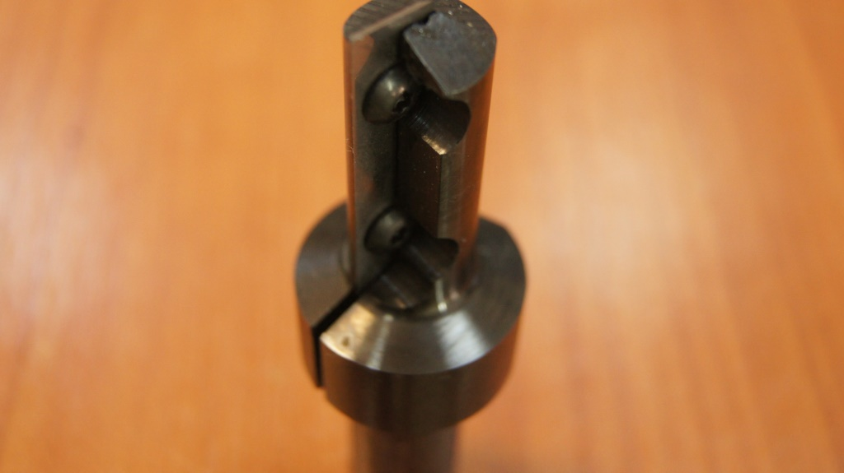

Код из 1С | Артикул | Наименоваие/ Бренд/  Поставщик | Технические характеристики | Габариты  Д*Ш*В,  мм | Масса,  гр | Материал | Место установки/Назначение
F0030850 | TG71MD CD3 | Фреза CNC Freud 20*50*120 хв.=20*50 Z=1 |  | 20*50*120 хв.=20*50 Z=1 | 1000 | металл | Для фрезеров с ЧПУ /обрабатывающие центра – фрезерование
 |  | FREUD
